MIŘÍKOVITÉ (APIACEAE)
metodický list

Úkol 2: rozbor květu a květenství mrkve obecné

Květy jsou oboupohlavné (zřídka najdeme květy jen s tyčinkami) s nepatrným kalichem a pětičetnou korunou. Korunní lístky obvodových květů jsou větší než u květů ze středu květenství. Bývají také souměrné, protože jejich korunní lístky nejsou navzájem stejně velké (paprskují – zvyšování podobnosti celého květenství s jediným květem). Mezi korunními lístky vyniká z květu 5 tyčinek. Vyrůstají na vrcholu spodního semeníku zespodu dvoudílného žláznatého terče, který vylučuje medovinu (nektarium). Dvě rozpřažené čnělky ukazují na počet plodolistů, jejichž srůstem vznikl pestík.

Květní vzorec: květ oboupohlavný, souměrný, K5 C5 A5 G(2) spodní

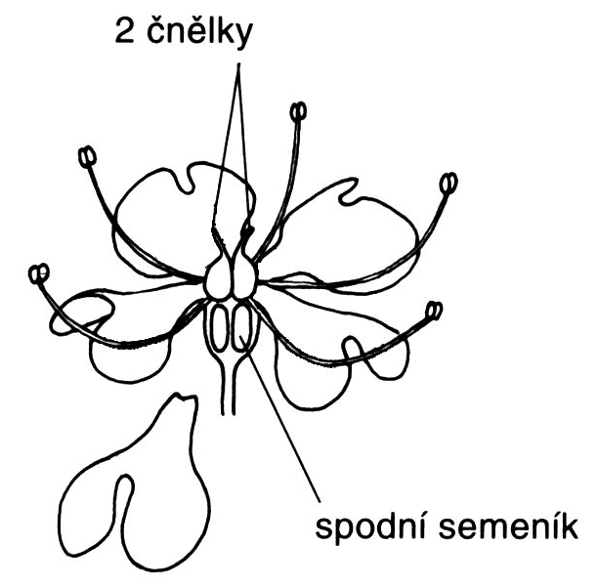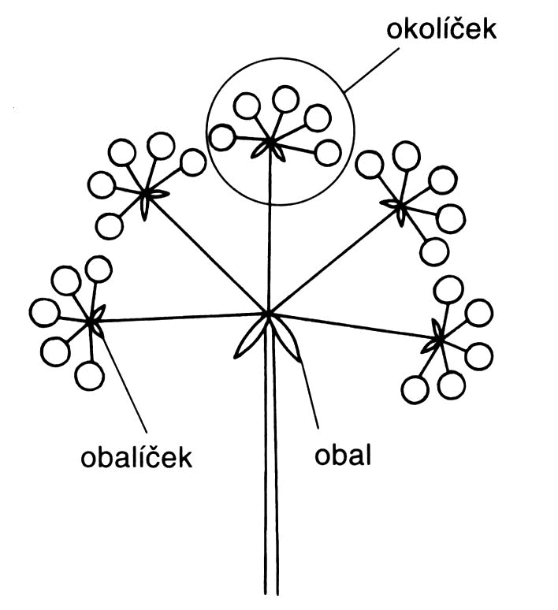
Obr. 1: řez květem miříkovitých Obr. 2: schéma složeného okolíku
překresleno podle Kubáta (1998) překresleno podle Kubáta (1998)

Úkol 3: pozorování nažek miříkovitých rostlin

Kromě zástupců uvedených v pracovním listě lze zvolit i jiné alternativní zástupce, některé z nich uvádím:

Použitý materiál:

bršlice kozí noha (Aegopodium podagraria)
- nažka s 5 vyniklými žebry
- mírně vlhké louky a pastviny
- kvete od května do srpna

fenykl obecný (Foeniculum vulgare)
- nažka nesmáčknutá, nekřídlatá, oválná s 5 ostře vyniklými žebry
- pěstuje se
- kvete od července co září

kerblík lesní (Anthriscus sylvestris)
- nažka bez žeber, úzce podlouhlá, aspoň 2x delší než široká (obr. 6)
- vlhčí louky, křoviny, příkopy, rumiště
- kvete od května do července

kmín kořenný (Carum carvi)
- nažka prohnutá, zašpičatělá, s 5 vystouplými žebry
- mírně vlhké louky, pastviny, pěstuje se
- kvete v červnu a červenci

kopr vonný (Anethum graveolens)
- nažka ze hřbetu smáčknutá, křídlatá, hřbetní žebra málo vyniklá, postranní křídlatě rozšířená
- pěstuje se, zplaňuje
- kvete v červenci a srpnu

koriandr setý (Coriandrum sativum)
- dvounažka kulovitá zralá se nerozpadává, s 5 málo zřetelnými zvlněnými žebry
- zahrady i pole, pěstovaný
- kvete v červnu a červenci

krabilice chlupatá (Chaerophyllum hirsutum)
- nažka žebernatá, 2x delší než široká (obr. 7)
- břehy potoků, mokré louky, nivy
- kvete od května do srpna

miřík (celer) (Apium graveolens)
- nažka na řezu pětiboká, s pěti na hranách zaoblenými žebry, jemně hrbolkatá
- pěstuje se
- kvete od června do srpna

mrkev obecná (Daucus carota)
- nažka hustě ostnitá, s krátkými osténky a dlouhými ostny, (obr. 3-5)
- pěstuje se
- kvete od června do srpna

petržel obecná (Petroselinum crispum)
- nažka zboku mírně smáčknutá, není ostnitá, s pěti žebry bez křídlatého lemu
- pěstuje se, zplaňuje
- kvete v červnu a červenci

Obr. 3-5: mrkev obecná (Daucus carota)
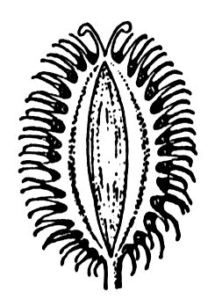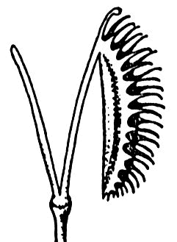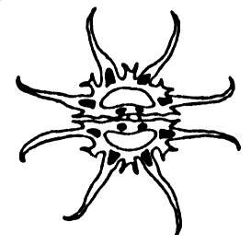
Obr. 3: dvounažka Obr 4: nažka Obr 5: příčný řez
podle Rosypala (1992) podle Rosypala (1992) dvounažkou
podle Rosypala (1992)

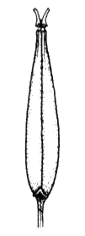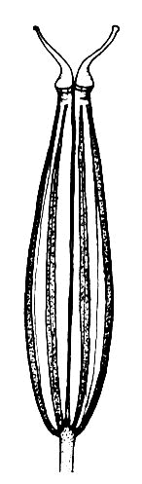
Obr. 6: nažka kerblíku (Anthriscus sp.)
překresleno podle Kubáta (2002)
Obr. 7: nažka krabilice (Chaerophyllum sp.)
překresleno podle Kubáta (2002)

Výsledky kontrolních otázek:

- Stonek miříkovitých se nazývá lodyha. Je nejčastěji dutý, článkovaný, často výrazně podélně rýhovaný. Listy jsou střídavé, většinou složené, několikanásobně zpeřené, na bázi řapíku s velkou pochvou.
- Květenství se nazývá okolík. Jeho obal (obalíček) je tvořen listeny. Květ je pravidelný, oboupohlavný, pestík je spodní.
- Plodem miříkovitých je poltivá dvounažka.
- pomáhají při rozšiřování plodů
- koření – kmín kořenný (Carum carvi), fenykl obecný (Foeniculum vulgare, bedrník anýz (Pimpinella anisum), koriandr setý (Coriandrum sativum), petržel zahradní (Petroselinum crispum), libeček lékařský (Levisticum officinale)
zelenina – miřík celer (Apium graveolens), petržel zahradní (Petroselinum crispum), mrkev obecná (Daucus carota), kopr vonný (Anethum graveolens), pastinák setý (Pastinaca sativa), libeček lékařský (Levisticum officinale)
ve volné přírodě rostou – bedrník obecný (Pimpinella saxifraga), krabilice chlupatá (Chaerophyllum hirsutum), kerblík lesní (Anthriscus sylvestris), děhel lesní (Angelica sylvestris), žindava evropská (Sanicula europaea), bolševník obecný (Heracleum sphondylium), bršlice kozí noha (Aegopodium podagraria), apod.
Použitá literatura:

Hadač E. et al. (1967): Praktická cvičení z botaniky. – SPN, Praha
Kubát K., Kalina T., Kováč J., Kubátová D., Prach K. et Urban Z. (1998): Botanika. – Scientia, Praha.
Kubát. K, Hrouda L., Chrtek J., Kaplan Z., Kirschner J. et Štěpánek J. [eds.] (2002): Klíč ke květeně České republiky. – Academia, Praha.
Rosypal S. et al. (1992): Fylogeneze, systém a biologie organismů. – SPN, Praha.

